زراعة نباتات المحاصيل الإستراتيجية الهامة

-الحبوب-
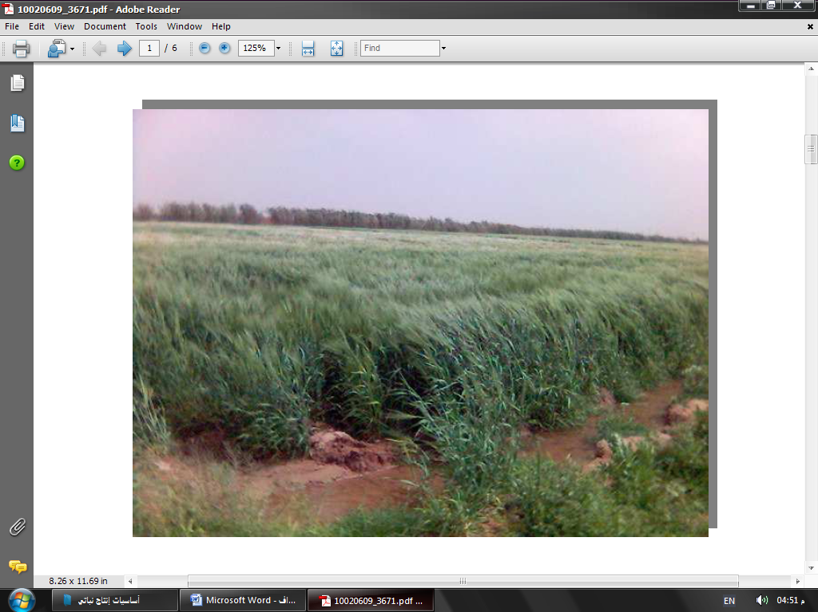
يقصد بالحبوب céréales الأنواع النباتية العشبية التي تزرع لحبها النشوي المكسر وتستخدم في غذاء الإنسان أو الحيوان أو لكليهما. وتستخدم الحبوب منذ قديم الزمن، فقد عرف الإنسان منها القمح والشعير منذ العصور القديمة جداً وعدّها الصينيون والفراعنة غذاءهم الأساسي، أما الذرة الصفراء فقد عرفها الإنسان منذ اكتشاف القارة الأمريكية.
تصنيف محاصيل الحبوب :
تصنف محاصيل الحبوب بحسب اعتبارات متعددة أهمها الفصيلة النباتية وموسم النمو وغيرهما:

1- التصنيف بحسب الفصيلة النباتية: تتبع غالبية محاصيل الحبوب المزروعة الفصيلة النجيلية Gramineae التي تضم الكثير من المحاصيل وأهمها:

القمح القاسي Triticum durum
والقمح الطري Triticum sativum
والشعير Hordeum vulgare
والأرز Oryza sativa
والذرة الصفراء Zea mays
والذرة البيضاء Sorghum ssp.
والشيلم Secale cereal
والشوفان Avena sativa.
وثمة محاصيل أخرى للحبوب أقل أهميةمثل الحنطة السوداء من فصيلة عصا الراعيPolygonaceae.
2- التصنيف بحسب موسم النمو: تصنف محاصيل الحبوب إلى محاصيل شتوية، تزرع في فصل الخريف وتنمو أساساً في فصل الشتاء مثل القمح والشعير والشوفان والشيلم. وإلى محاصيل صيفية، تحتاج إلى درجات حرارة أعلى من السابقة لذلك تزرع في فصل الربيع، وتنمو أساسياً في فصل الصيف مثل الذرة الصفراء والبيضاء.

الأهمية الاقتصادية للحبوب :
أدت الحبوب دوراً أساسياً في حياة الشعوب وخاصة في دول العالم الثالث، إذ تعد الحبوب ومشتقاتها الغذاء الرئيس لهذه الشعوب ولازالت اليوم تحتل المكانة المرموقة في غذاء الإنسان وغذاء الحيوان، كما تؤدي بعض الأنواع كالقمح دوراً استراتيجياً في سياسات بعض الدول التي تمارس ضغوطاً على دول أخرى غير منتجة له، ولذلك تسعى هذه الدول لتأمين الاكتفاء الذاتي من محصول القمح.

وتعود شهرة هذه المحاصيل وتوسع زراعتها في غالبية دول العالم إلى الأسباب الآتية:
1- الحاجة الماسة إليها في غذاء جميع المجتمعات.
2- تتمتع غالبية محاصيل الحبوب بمقدرة على التأقلم مع بيئات كثيرة مختلفة فعلى سبيل المثال يمكن زراعة القمح بنجاح في القارتين الأوربية والإفريقية.
3- صغر حجم حبوبها وانخفاض محتواها من الرطوبة (نحو 15%) مما يساعد على سهولة نقلها وتخزينها مدة طويلة من دون أن تتعرض لأي تلف.
4- غنى حبوب هذه المحاصيل بالمواد الغذائية، إذ تحوي85% مادة جافة، يدخل في تركيبها نحو 7-12% بروتينات و2-5 % ليبيدات و 85% غلوسيدات معظمها مكون من مواد نشوية.

بلغت المساحة المزروعة عالمياً بمحاصيل الحبوب في عام 2000م بحسب تقديرات الفاو FAO أكثر من 675 مليون هكتار ويأتي القمح والأرز والذرة الصفراء في مقدمة هذه المحاصيل، إذ بلغت مساحتها المزروعة نحو 213.6-153.8-139.7 مليون هكتار أنتجت نحو 576-599-591 مليون طن من الحبوب على التوالي. وتشغل قارة آسيا المرتبة الأولى بين قارات العالم بمساحة الأراضي المزروعة بالحبوب تليها القارة الأمريكية وثم الأوربية.

وفي القطر العربي السوري، تزرع محاصيل الحبوب (القمح والشعير) منذ عهود قديمة، كما أدخلت فيه زراعة الذرة الصفراء، وتوسعت زراعتها بفضل التوسع في مشروعات تربية الدواجن. وأما محصول القمح فيأتي في مقدمة المحاصيل المزروعة إذ احتل مساحة تقدر بنحو 1678.8 ألف هكتار في عام 2000، وتشكل الزراعة المطرية منها نحو 60% أنتجت نحو 3105.5 ألف طن من حب القمح.
تصنيع الحبوب :
تستخدم عموماً محاصيل الحبوب في تصنيع منتجات كثيرة يمكن إيجازها كما يأتي:

1- في صناعة الدقيق: وهو منتج من حبوب القمح (القاسي أو الطري) أو الشعير أو الذرة الصفراء وغيرها، ويستخدم الدقيق في صناعة الخبز والمعجنات أو كمادة نشوية في الغذاء أو في الصناعة.

2- في تغذية الحيوان: تستخدم مخلفات محاصيل الحبوب في تغذية الحيوان، كأعلاف مالئة (فقيرة بالمواد الغذائية)، كما يمكن أن يزرع بعض أنواع محاصيل الحبوب لاستخدامها كأعلاف خضراء أو استخدام حبوبها في تغذية حيوانات المزرعة مثل الذرة الصفراء والذرة البيضاء والشعير والشوفان والشيلم والدخن، وتتغذى الحيوانات مباشرة على هذه المحاصيل رعياً في الحقل أو بتقطيعها حشاً وتقديمها للحيوان في حظائرها كما يمكن أن تحش النباتات الفائضة عن الحاجة وتخزن لحين استخدامها في أوقات لا تتوافر فيها الأعلاف على نحو كاف أي في فصل الشتاء مثلاً. ويمكن حفظ العلف بطريقتين هما:

أ- الحفظ بالدريس: يقطع العلف الأخضر ثم يجفف تحت أشعة الشمس في فصل الصيف، فيفقد العلف الجزء الأكبر من رطوبته وتصير نسبة المادة الجافة نحو 10- 15% مما يسهم في حفظه من الفساد، ويجب أن يخزن هذا العلف لاحقاً في أماكن جافة ومظللة بعيدةً عن الرطوبة أو الأشعة المباشرة للشمس أو آفات المخازن والقوارض.

ب- الحفظ بالسيلاج ensilage: يقطع العلف الأخضر إلى قطع صغيرة تكدس في أكوام أو في حفر وتكبس جيداً لطرد الهواء وتغطى لتبدأ فيها عمليات التخمر اللاهوائي مما يرفع من حموضة الوسط ويحافظ على جودة المنتج وحفظه من عوامل الفساد المحتملة. ولتشجيع عملية التخمر اللاهوائي في هذا العلف لابد من إضافة محصول غني بعنصر الطاقة كالذرة الصفراء أو إضافة بعض مخلفات الصناعات السكرية.

الخدمات الزراعية :

تزرع عادة حبوب المحاصيل الشتوية مع بداية موسم الهطل المطري، أي بدءاً من شهر تشرين الأول حتى نهاية كانون الأول، أما حبوب المحاصيل الصيفية ففي بداية الربيع بعد زوال خطر الصقيع الربيعي أي بدءاً من نيسان حتى نهاية حزيران.

تحضر الأرض للزراعة بدءاً من نهاية موسم زراعة المحصول السابق بحرثها عدة مرات بوساطة الجرار الآلي أو بالمحراث البلدي، وتهدف الحراثة الأولى إلى إزالة بقايا المحصول السابق ودفنها في التربة كي تتحلل، أما الحراثة الثانية فقبل موسم هطول الأمطار، والثالثة قبل الزراعة مباشرة، تليها عملية تنعيم التربة وتسويتها ثم تقسيمها إلى حقول صغيرة بغية تسهيل تقديم الخدمات الأخرى.

وتزرع الحبوب عفيراً، أي في تربة جافة تروى بعد الزراعة، أو خضيراً، إذ تروى الأرض أولاً وتترك عدة أيام ثم تزرع فيها الحبوب، وفي كلتا الحالتين تتبع تقنيات مختلفة منها البدائية كالزراعة نثراً أو تلقيطاً خلف المحراث، والأخرى الحديثة باستخدام البذارات الآلية وذلك بشق التربة على مسافات معينة بين سطور الزراعة وبالعمق المناسب لكل محصول، ومن ثم توزع البذور وتغطى آلياً، وتعد هذه الطريقة الأحدث في الزراعة فهي تسهم في توفير كمية البذار وزمن الانجاز وفي توافر العوامل البيئية اللازمة لنمو أمثل وأجود.

وللوصول إلى كثافة نباتية مثالية، بغية الحصول على أعلى إنتاج ممكن من دون أي هدر للطاقات المتوافرة (ضوء وتربة) ترقع الحقول بزراعة بذار من النوع نفسه في أسبوع أو أسبوعين بعد الإنبات وإذا ما لوحظ ارتفاع في نسبة الإنبات وتزاحم النباتات فيستحسن تفريدها.

يتبع في زراعة الحبوب الشتوية نظامان، الأول وهو نظام الزراعة المطرية (البعلية) يعتمد أساساً على مياه الأمطار ومخزون المياه في التربة السطحية، والثاني وهو نظام الزراعة المروية الذي يتبع في بعض المناطق التي لا تكون الأمطار فيها كافية لتلبية احتياجات النباتات فتقدم لها بعض الريات التكميلية. أما في زراعة الحبوب الصيفية فتعتمد الزراعة على الري حصراً، كما يختلف عدد الريات وكمية مياه الري بحسب النوع النباتي وموسم النمو والبيئة الزراعية.

وما يتصل بالتسميد، فتختلف حاجة هذه المحاصيل من الأسمدة بحسب النوع النباتي والتربة ومدى توافر المياه وما سبقتها من المحاصيل، وتضاف عادة الأسمدة الآزوتية بنحو 150 كغ/هكتار من الوحدات النقية وبدفعة واحدة بعد الزراعة، أو تقسم هذه الكمية إلى دفعتين أو ثلاث دفعات تضاف بعد الزراعة مباشرة، وفي أثناء موسم النمو. أما الأسمدة الفوسفاتية فتضاف مع الفلاحة الأخيرة قبل الزراعة بسبب بطء تحللها، وتختلف كميتها بحسب نوع التربة وغيرها، أما التسميد البوتاسي فيضاف في أثناء الزراعة إذا ما دعت الحاجة إليه.
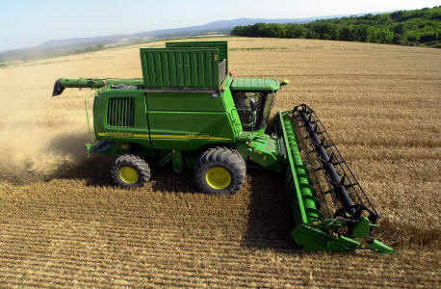
الحصاد :
تحصد الحبوب الشتوية في شهري أيار وحزيران أما محاصيل الحبوب الصيفية ففي نهاية أيلول وفي تشرين الأول وتشرين الثاني وذلك في طور النضج القاسي وعند انخفاض رطوبة الحبوب إلى نحو 10% يصعب هرس الحبوب بين أصابع اليد، بغية الحصول على أفضل كمية وأحسن نوعية من الحبوب. إن التبكير في موعد الحصاد يؤدي إلى ضمور الحبوب بعد الحصاد وانخفاض الغلة، أما تأخير موعده فيؤدي إلى خسارة للمزارع، بسبب إنفراط البذور عن السنبلة ومهاجمة العصافير لها. وتحصد محاصيل الحبوب المستخدمة كدريس وأعلاف خضراء في طور ظهور السنبلة، ومحاصيل الحبوب المستخدمة في صناعة السيلاج في طور النضج اللبني أي عندما يخرج سائل لبني من الحبوب بالضغط عليها بأصابع اليد.
آفات محاصيل الحبوب :
تصنف آفات محاصيل الحبوب كما يأتي:
الأمراض الفيزيولوجية: مثل الحبة القارحة - الرقاد - ضمور الحبوب. والأمراض البيئية: مثل الجفاف - الصقيع - أشعة الشمس. والأمراض الفطرية: وأهمها صدأ الساق الأسود - الصدأ البني - الصدأ الأصفر - التفحمات. والحشرات: وأهمها فراشة الحبوب - سوسة الحبوب. وثم القوارض والديدان الثعبانية
إعداد وتقديم :
أسامة معلا

